Федеральное государственное автономное  
образовательное учреждение высшего образования  
«Научно-образовательная корпорация ИТМО»

Факультет программной инженерии и компьютерной техники  
Направление подготовки 09.03.04 Программная инженерия

Отчёт по лабораторной работе №6

По дисциплине «Математическая статистика»   
Обработка двумерной выборки  
Вариант: 16

Студент:

Агнистова Алина Юрьевна

Докшина Алёна Максимовна

Преподаватель:

Милованович Екатерина Воиславовна

Санкт-Петербург  
2024 г.

Цель работы:

Построить оценки математических ожиданий и дисперсий случайных величин, входящих в систему. Построить оценки корреляционного момента и коэффициента корреляции. Построить оценку линейной функции регрессии.

Исходные данные:

1. Корреляционная таблица ($n=200$):

|  |  |  |  |  |  |  |
| --- | --- | --- | --- | --- | --- | --- |
| $$x_{i}$$ | $$y_{i}$$ | 35 | 45 | 50 | 55 | $$p(x=x_{i})$$ |
| 30 | | 0 | 0 | 0,225 | 0,15 | 0,375 |
| 40 | | 0,4 | 0,05 | 0,1 | 0 | 0,55 |
| 50 | | 0,075 | 0 | 0 | 0 | 0,075 |
| $$q(y=y_{i})$$ | | 0,475 | 0,05 | 0,325 | 0,15 | 1 |

1. Безусловный вариационный ряд для случайно величины X:

|  |  |  |  |
| --- | --- | --- | --- |
| $$x_{i}$$ | 30 | 40 | 50 |
| $$p_{i}^{*}$$ | 0,375 | 0,55 | 0,075 |

1. Точечные оценки математического ожидания и дисперсии для случайно величины X:
$$\overline{M\left(x\right)}=\sum{x_{i}p_{i}=37}$$

$$\overline{D\left(x\right)}=\sum{x_{i}^{2}p_{i}-{\overline{M\left(x\right)}}^{2}=36}$$

2. Безусловный вариационный ряд для случайно величины Y:

|  |  |  |  |  |
| --- | --- | --- | --- | --- |
| $$y_{i}$$ | 35 | 45 | 50 | 55 |
| $$q_{i}^{*}$$ | 0,475 | 0,05 | 0,325 | 0,15 |

1. Точечные оценки математического ожидания и дисперсии для случайной величины X:
$$\overline{M\left(y\right)}=\sum{y_{i}q_{i}=43,375}$$

$$\overline{D\left(y\right)}=\sum{y_{i}^{2}q_{i}-{\overline{M\left(y\right)}}^{2}=67,98438}$$

2. Коэффициент ковариации:
$$cov\left(x,y\right)=\sum{\sum{x_{i}y_{i}p_{i}-M\left(x\right)M\left(y\right)=}}1566,25-1604,875=-38,625$$

3. Коэффициент корреляции:
$$r_{xy}=\frac{cov(x,y)}{\sqrt{D\left(x\right)D(y)}}=\frac{-38,625}{\sqrt{36*67,98438}}=-0,78$$

4. Матрица корреляционных моментов:
$$R=\begin{matrix}36 & -38,625 \\ -38,625 & 67,98438\end{matrix}$$

5. Условный вариационный ряд для случайной величины Y при условии X=30:

$$P\left(x=30\right)=0,375$$

$$P\left(y=y_{i}|x=30\right)=\frac{P\left(y=y_{i}*x=30\right)}{P(x=30)}$$

|  |  |  |  |  |
| --- | --- | --- | --- | --- |
| $$y_{i}$$ | 35 | 45 | 50 | 55 |
|  | 0 | 0 | 0,6 | 0,4 |

1. Условное математическое ожидание Y при условии X=30:
$$M\left(y | x=30\right)=\sum{y_{i}}P\left(y=y_{i}|x=30\right)=52$$

2. Условный вариационный ряд для случайной величины Y при условии X=40:

$$P\left(x=40\right)=0,55$$

$$P\left(y=y_{i}|x=40\right)=\frac{P\left(y=y_{i}*x=40\right)}{P(x=40)}$$

|  |  |  |  |  |
| --- | --- | --- | --- | --- |
| $$y_{i}$$ | 35 | 45 | 50 | 55 |
|  | 0,73 | 0,09 | 0,18 | 0 |

1. Условное математическое ожидание Y при условии X=40:
$$M\left(y | x=40\right)=\sum{y_{i}}P\left(y=y_{i}|x=40\right)=38,64$$

2. Условный вариационный ряд для случайной величины Y при условии X=50:

$$P\left(x=50\right)=0,075$$

$$P\left(y=y_{i}|x=50\right)=\frac{P\left(y=y_{i}*x=50\right)}{P(x=50)}$$

|  |  |  |  |  |
| --- | --- | --- | --- | --- |
| $$y_{i}$$ | 35 | 45 | 50 | 55 |
|  | 1 | 0 | 0 | 0 |

1. Условное математическое ожидание Y при условии X=50:
$$M\left(y | x=50\right)=\sum{y_{i}}P\left(y=y_{i}|x=50\right)=35$$

2. Таким образом:

|  |  |  |  |
| --- | --- | --- | --- |
| $$x_{i}$$ | 30 | 40 | 50 |
|  | 52 | 38,64 | 35 |

1. Оценка линейной функции регрессии:
$$y\left(x\right)=M\left(y\right)+r_{xy}\sqrt{\frac{D\left(y\right)}{D\left(x\right)}}(x-M(x))$$

$$y\left(x\right)=43,375-0,78\sqrt{\frac{67,98438}{36}}(x-37)$$

$$y\left(x\right)=-1,0788x+83,03$$

2. Построим график:

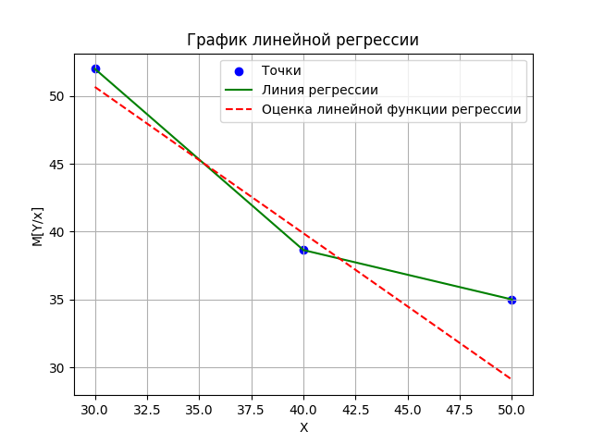

Рисунок 1. График линейной регрессии

1. Проверим, подходит ли линейная зависимость:

$$y\left(30\right)=50,66$$

$$δ_{1}=\frac{\left|50,66-52\right|}{52}*100\%=0,026\%$$

$$y\left(40\right)=39,88$$

$$δ_{2}=\frac{\left|39,88-38,64\right|}{38,64}*100\%=0,03\%$$

$$y\left(50\right)=29,09$$

$$δ_{3}=\frac{\left|29,09-35\right|}{35}*100\%=0,17\%$$

Максимальное отклонение не превышает 5%, следовательно линейная зависимость подходит.

Вывод

На основании анализа опытных данных построили оценки математических ожиданий и дисперсий случайных величин, входящих в систему. Построил оценки корреляционного момента и коэффициента корреляции, построили оценку линейной функции регрессии.